亲子绿色运动活动方案收集表
活动名称 | 好玩的皮球 | 活动人数 | 3个人以上 | 适用年龄 | 4岁以上
活动地点 | 户外、室外 | 活动材料 | 皮球一个
活动玩法 | 可以选择10个家庭进行皮球接力赛。5组家庭为一队。  爸妈在起点，孩子在对面。游戏开始，第一组爸妈背对背夹球到孩子端，后由孩子迅速接过皮球快速拍球至家长对面，将球交下一组家长，这样巡回至最后一家背球、拍球返回，最先返回的家庭获胜，反之最后返回的家庭失败。
活动规则 | - 家长背对背夹球的时候，双手不能接触球。  - 孩子必须拍球返回，交给下一组家长。
活动图示  （3张以上） | 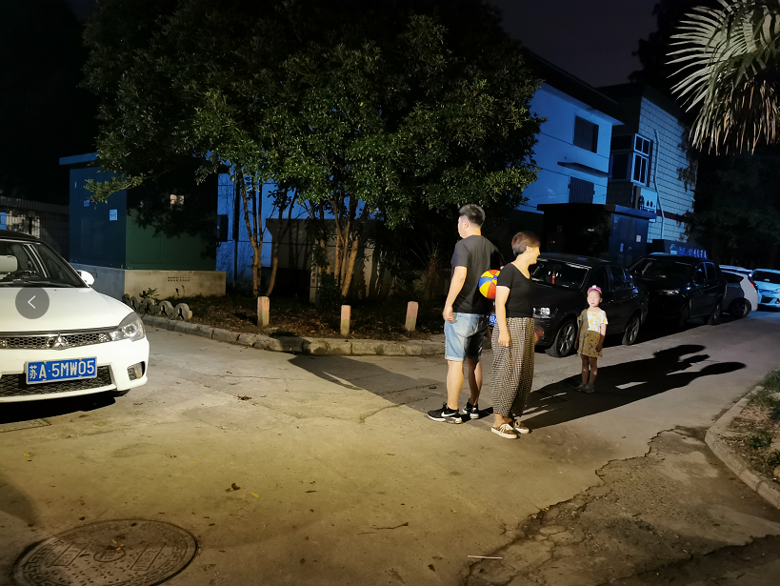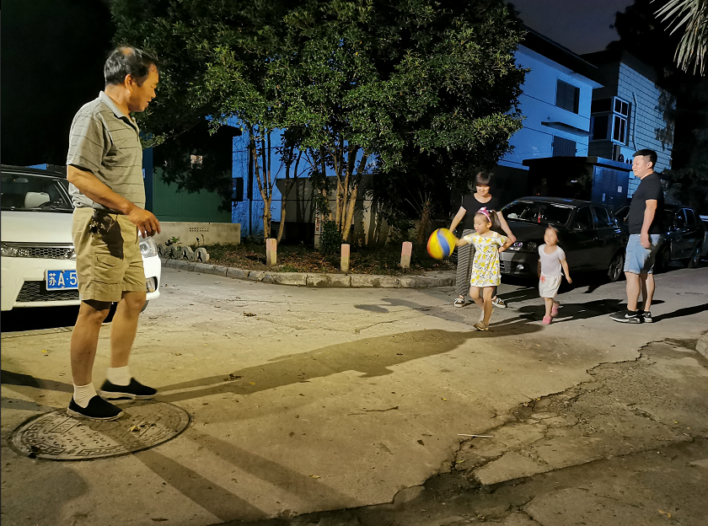  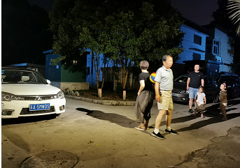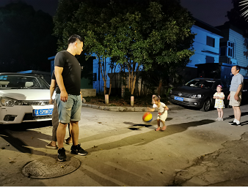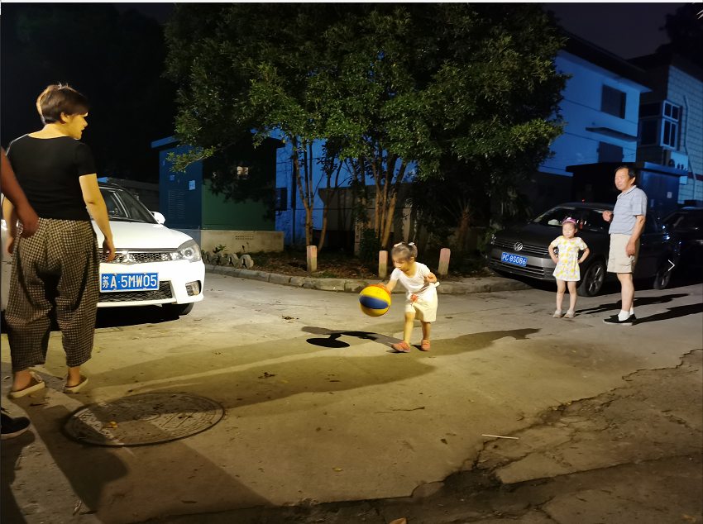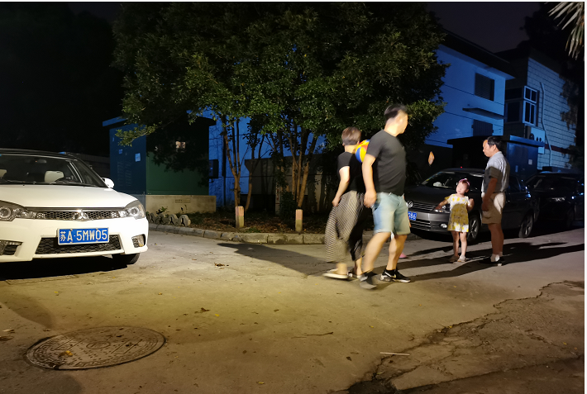
备注 | 培养孩子拍球技能，增加家庭合作游戏的荣誉感。

收集人 | 姓名 | 王梓馨
收集人 | 所在班级 | 大二班
收集人 | 联系电话 | 13262272002
新贝艺术幼儿园 2021、5

